Краткосрочный план урока по физической культуре

Раздел долгосрочного планирования:  Подвижные игры для освоения спортивных игр | Школа: КГУ «Куприяновская основная школа» КГУ «Отдел образования района Шал акына» КГУ «Управление образования акимата Северо-Казахстанской области»
Дата: | ФИО учителя:
класс: 2 | Участвовали: | Не участвовали:
Тема урока | Спектр двигательных навыков в подвижных играх
Цели обучения: | 2.2.8.8. Понимать и демонстрировать свою роль и роли других при выполнении различных физических упражнений, признавая их различия
Цель урока | Все учащиеся: будут демонстрировать: 1-2 движения в пространстве при помощи учителя или одноклассников  Следовать некоторым инструкциям, которые необходимо выполнить.  Безопасно работать в группах, соблюдая правила подвижных игр.  Большинство учащихся будут демонстрировать: 3-4 движения в пространстве при незначительной поддержке учителя или одноклассников  Следовать основным инструкциям, которые необходимо выполнить  Безопасно работать в группах, соблюдая правила подвижных игр, оказывая друг другу помощь.  Некоторые учащиеся будут демонстрировать: Уверенно 5-6 движений в пространстве, не прибегая к помощи учителя или одноклассников  Следовать всем инструкциям, которые необходимо выполнить  Безопасно работать в группах, четко соблюдая правила подвижных игр, оказывая друг другу помощь и проявляя лидерские качества.
Критерии оценивания | Ученик понимает, осмысливает, знает правила игры. Соблюдать технику безопасности во время выполнения данного задания. Обобщать и выполнять основные двигательные навыки в игре. Знать, понимать элементы простых физических упражнений.
Языковые задачи | Взаимодействие, лидер, команда, эстафета, координация, перемещение, пространство.
Воспитание ценностей | Воспитание у учащихся самостоятельности на занятиях физической культуры и других ситуациях в жизни;
Межпредметная связь | Умение занимающихся правильно называть и определять технические действия.
Предыдущие знания | Играют в подвижные игры развивающие навыки, проводятся игры на развитие физических качеств движений в пространстве, сотрудничества и взаимодействия в парах и группах
Ход урока
Запланированные  этапы урока | Действия педагога |  |  |  | Действия учащихся |  |  |  | Ресурсы
Начало урока  2 мин.  Разминка  8 мин. | - Построение класса.  - Сдача рапорта.  - Здравствуйте, ребята!  Очень важно быть физически хорошо развитым , ловким.  Сегодня на уроке мы должны показать свою ловкость во время эстафет и подвижных игр.  Техника безопасности на уроке.  Упражнения в ходьбе.  - -На носках руки вверх.  - -На пятках руки за головой.  - -На внешней стороне стопы.  - -В полу приседе руки перед собой.  - -В полном приседе руки за головой.  Упражнения в беге.  - -С высоким подниманием бедра.  - -С захлёстыванием голени.  - -Приставными шагами (правым и левым боком)  - -С изменением направления (по свистку коснуться пола, и выполнять бег в обратную сторону).  - 7. Переход на ходьбу:  - Упражнения на востановление дыхания  - Комплекс ОРУ, без предметов. |  |  |  | Соблюдают ТБ  Выполняют комплекс упражнений
Середина урока  26 мин.  9 мин.  8 мин.  9 мин. | Построение и перестроение занимающихся для совместной соревновательной деятельности.  (Учитель организует учащихся для выполнения эстафет, помогает детям определить названия своей команды. Напоминает правила безопасного поведения. Даёт учащимся задание определить : какое физическое качество развивает данная эстафета.)  1.Подвижные эстафеты:  1)Учащийся с эстафетной палочкой оббегает фишку и возвращается в команду, передовая эстафетную палочку другому участнику.  2)Учащийся с кеглей в руках бежит до обруча, кладет в обруч кеглю, берет кубик и возвращается в команду. Следующий учащийся кладет в обруч кубик, берет кеглю и передает её следующему ученику  3)Учащийся бежит до фишки- ориентира№1, оббегает её, затем бежит до фишки- ориентира №2, берет мяч из обруча и бросает его в мишень, возвращается в команду.  Игра «Дружная семья»  Правила игры. Учащиеся разбегаются по площадке со свистком водящего они останавливаются, и внимательно слушают, какое число он назовёт. Водящий – «Семья состоит из трёх и т. д. человек!». Ребята должны быстро разбиться группами по заданному количеству. Игра повторяется 2-3 раза, затем смена водящих.  Игра «перестрелка»  Класс делиться на 2 команды, дается 4 волейбольных мячей (2 мяча одной и 2 другой команде). По свистку команды начинают перебрасывать мячи через волейбольную сетку. Проигрывает та, на чьей стороне окажутся все 4 мяча. |  |  |  | Организация учащихся.  Учащиеся передают Палочку точно в руки, соблюдают правила выполнения эстафет.  Предметы не бросают, кладут точно в обруч.  Учащиеся стремятся попасть в цель, обруч и фишки не задевать.  Соблюдают:  Технику безопасности,  Правила игры.  Соблюдают:  Технику безопасности,  Правила игры.
Конец урока  9 мин. | Рефлексия: Распределиться по смайликам  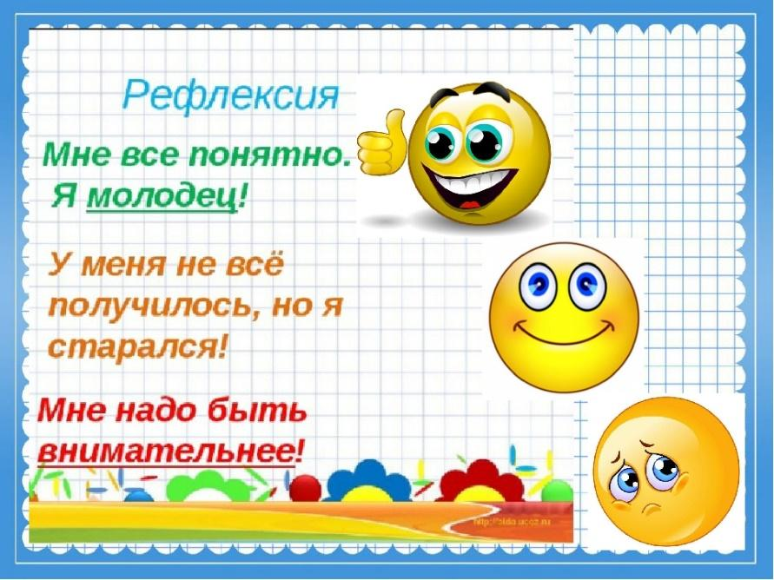  Домашнее задание. Выполнить ряд упражнение на все группы мыщ. Отжимание от пола 5-1. (упражнение на верхний плечевой пояс)
Дифференциация – каким  способом вы хотите больше  оказывать поддержку? Какие  задания вы даете ученикам более  способным по сравнению с  другими? |  |  |  | Оценивание – как Вы  планируете проверять  уровень усвоения материала  учащимися? |  |  |  | Охрана здоровья и  соблюдение техники  безопасности
На уроке были проведены разные способы преподавания, а именно по новым подходам. Применялись методы и премы в преподавании на уроке, видно что ученики имеют разноуровневую физическую подготовку. Наблюдались ученики, которые имеют слабую физическую подготовленность для которых подбиралась индивидуальная нагрузка для улучшения физических качеств. |  |  |  | Взаимооценивание  Самооценивание  Рефлексия |  |  |  | - Соблюдение дисциплин.  - Во время игры знать свою роль.  - Соблюдать режим дня.
Рефлексия по уроку |  |  |  |  |  | Используйте данный раздел урока для рефлексии. Ответьте на вопросы,  которые имеют важное значение в этом столбце.
Итоговая оценка
Какие две вещи прошли действительно хорошо (принимайте в расчет, как преподавание, так изучение)?
1:

2:

Какие две вещи могли бы улучшить Ваш урок (принимайте в расчет, как преподавание, так и учение)?
1:

2:

Что нового я узнал из этого урока о своем классе или об отдельных учениках, что я мог быиспользовать при планировании следующего урока?

